1. Проект реализует приложение разработаное на WPF для управления списком задач с возможностью установки приоритетов и дедлайнов.
2. Проект требует наличие «Microsoft Visual Studio» для его открытия и использования.
3. Пример использования приложения (см.рисунок 1)

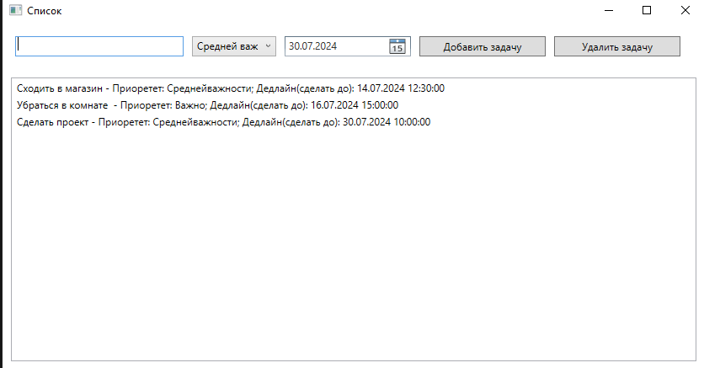

Рисунок 1-Пример использования приложения

1. В проекте используются основные технологии и функции языка программирования xaml и С#, также в проекте используется следующие библиотеки:System.Windows.Controls;System.Windows.Input;System.Windows.Media;System.Windows.Navigation;System.Windows.Shapes;System.Collections.Generic; и др.